**TRABAJO AUTOMATIZACIÓN INDUSTRIAL**



Autores:

* Juan Ignacio Martin Moreno (55975)
* Iker Castiella Aguirrezabala (55791)
* Iñigo Castells Castro (55790)

Contenido

1.INTRODUCCION 5

1.1. OBJETIVOS 5

2. AUTOMATIZACIÓN DE LA PLANTA 5

2.1. HISTORIA DE LA AUTOMATIZACION DE PLANTAS 5

2.2. SISTEMA DE FABRICACIÓN FLEXIBLE 6

3. CATÁLOGO DE PRODUCTOS. 6

3.1. PALA 7

3.2. AZADA 7

3.3. HORCA 8

3.4. RASTRILLO 9

4. MATERIAS PRIMAS 10

5. ETAPAS DEL PROCESO Y DESCRIPCION DE MAQUINARIA 13

5.1. OBTENCION DE PLANCHAS 13

5.1.1. DESBOBINAR Y LAMINAR: 13

5.1.2 CORTE DE PLANCHAS METALICAS: 14

5.2. CORTE LASER DE PIEZAS METALICAS 15

5.3. DOBLADO Y CREACION DEL SOQUETE 16

5.4. TALADRADO Y PERFORADO 17

5.5. ACABADO SUPERFICIAL 18

5.6. CONTROL DE CALIDAD 19

5.6.1. POR OBSERVACION 19

5.6.2. POR ENSAYO MECANICO 21

5.7. ENSAMBLADO 22

5.7. IMPRESIÓN 23

5.8. EMPAQUETADO 24

5.9. SEPARADO Y RECICLADO 25

6. DESCRIPCION DE LOS SENSORES 26

6.1. SENSOR INDUCTIVO 26

6.2. SENSOR INFRARROJOS: 26

6.3. SENSOR CAMARA 27

6.4. SENSOR DE FIN DE CARRERA 27

7. DESCRIPCION DE LOS ACTUADORES 28

7.1. PISTÓN NEUMÁTICO DE DOBLE EFECTO 28

8. DESCRIPCION DE LOS SISTEMAS DE TRANSPORTE: 28

8.1. AGV (Vehículo Guiado Automatizado) 28

8.2. CINTA TRANSPORTADORA 30

8.3. BRAZOS ROBÓTICOS PICK&PLACE 30

8.4. TRANSELEVADORES AUTOMÁTICOS 31

8. DESCRIPCIÓN DE EQUIPO ADICIONAL 32

9. LAYOUT 33

10. DESCRIPCIÓN DE LOS ALMACENES Y ZONAS DE CARGA 35

10.1. ALMACÉN DE MATERIAS PRIMAS 35

10.5. ALMACÉN DE PRODUCTOS FINALES 37

10.5. ALMACÉN DE PRODUCTOS DEFECTUOSOS 38

11. DESCRIPCIÓN DE LAS CELDAS 39

11.1. CELDA 1: DESBOBINADO Y OBTENCION DE PLANCHAS 39

11.2. CELDA 2: MECANIZADO 41

11.3. CELDA 3: ACABADO SUPERFICIAL 44

11.4. CELDA 4: CONTROL DE CALIDAD 45

11.5. CELDA 5: REMACHADO Y PINTADO 47

11.6. CELDA 6: EMPAQUETADO Y RECICLADO 48

12. ESTUDIO DE FLEXIBILIDAD DE LAS CELDAS: 49

12.1. CELDA 1: 50

12.2. CELDA 2: 50

12.3. CELDA 3: 50

12.4 CELDA 4: 51

12.5. CELDA 5: 51

12.6. CELDA 6: 52

12.7. FLEXIBILIDAD GLOBAL DE LA PLANTA 52

13. SIMULACIONES EN FLEXIM 53

13.1. ITERACIÓN 1 54

13.2. ITERACIÓN 2 54

13.3. ITERACIÓN 3 56

12.4. ITERACIÓN 4 57

12.5. ITERACIÓN 5 59

12.6. ITERACIÓN 6 61

12.7. ITERACIÓN 7 62

13. RESULTADOS 64

14. CONCLUSION 67

15. BIBLIOGRAFIA 67

16. APÉNDICE 68

16.1. EVOLUCIÓN DEL PROYECTO 68

16.2. PROGRAMAS UTILIZADOS 68

16.2.1. FLEXSIM 68

16.2.2 AUTOCAD 69

# 1.INTRODUCCION

## 1.1. OBJETIVOS

El objetivo final de este proyecto es poner en marcha una planta automatizada dedicada a fabricar herramientas de jardinería, que son estas, pala, azada, rastrillo, y horca. En el proyecto se describen con detalle las distintas etapas de proceso, contando con procesos de producción y empaquetamiento, controles de calidad, materias primas, medios de transporte y lay-out de la planta junto con las celdas con sus respectivos objetivos, maquinas, sensores y actuadores.

En este documento se describirá el diseño de la planta con todos sus procesos y elementos necesarios para la obtención de las herramientas de jardinería

# 2. AUTOMATIZACIÓN DE LA PLANTA

## 2.1. HISTORIA DE LA AUTOMATIZACION DE PLANTAS

La automatización industrial comenzó con la mecanización de la manufactura en la Revolución Industrial, donde máquinas simples empezaron a realizar tareas que anteriormente requerían mano de obra manual. Esta transformación inicial aumentó enormemente la producción y redujo los costos, permitiendo una producción en masa que era inimaginable antes.

Con la aparición de la electricidad y la electrónica, la automatización dio un gran salto. La introducción de la línea de ensamblaje no solo mejoró la eficiencia y estandarizó la calidad de los productos lo que supuso un crecimiento económico enorme.

Mas tarde, el desarrollo de la computación y la robótica en las décadas de 1960 y 1970 introdujo la automatización programable, lo que permitió a las máquinas realizar tareas complejas con poca o ninguna intervención humana. Los sistemas de control numérico computarizado (CNC) y los robots industriales comenzaron a manejar operaciones precisas en ambientes como la automoción y la electrónica. Lo que aceleró la producción, sino que también abrió nuevas oportunidades para la personalización masiva de productos.

La era de la información y el surgimiento de la Internet de las cosas (IoT) han llevado la automatización a niveles sin precedentes. Los sistemas de manufactura ahora pueden monitorear y ajustar sus operaciones en tiempo real, mejorando la eficiencia energética y minimizando el desperdicio. La integración de la inteligencia artificial y el aprendizaje automático ha permitido la creación de fábricas "inteligentes" donde las máquinas aprenden y optimizan continuamente sus tareas.

## 2.2. SISTEMA DE FABRICACIÓN FLEXIBLE

El sistema de fabricación flexible (FMS, por sus siglas en inglés) es una metodología avanzada utilizada en plantas totalmente automatizadas que permite una alta adaptabilidad en la producción de bienes. Este sistema se caracteriza por su capacidad para manejar diferentes productos sin necesidad de cambios significativos en la configuración del equipo o en los procesos. La flexibilidad se logra mediante el uso de tecnología avanzada, como robots, sistemas de control numérico por computadora (CNC), sistemas de transporte automatizados y software de gestión integrado.

En un FMS, los robots y las máquinas CNC pueden ser programados para realizar una variedad de tareas, desde el ensamblaje hasta el mecanizado, lo que permite cambiar rápidamente entre la fabricación de distintos productos. Los sistemas de transporte automatizados, como los vehículos guiados automáticamente (AGVs), mueven materiales y productos a través de la planta sin intervención humana, mejorando la eficiencia y reduciendo los tiempos de ciclo.

El software de gestión integrado supervisa y controla todo el proceso de fabricación, coordinando las diferentes máquinas y equipos para asegurar que funcionen de manera armoniosa. Este software también recoge datos en tiempo real, lo que permite el monitoreo continuo de la producción y facilita la toma de decisiones informadas.

El sistema de fabricación flexible permite a las plantas totalmente automatizadas responder rápidamente a los cambios en la demanda del mercado, producir una amplia variedad de productos con tiempos de cambio mínimos, y mejorar la eficiencia y la productividad general de la operación.

# 3. **CATÁLOGO DE PRODUCTOS.**

En el catálogo de productos se exponen las especificaciones de todos los productos a fabricar en la planta industrial.

Los productos producidos en la planta están formados por una parte metálica y un palo de madera. El mango llega a la planta cerca de ser producto final, a falta de realizarle un agujero por el cual se realizará la unión con la pieza metálica. Por otra parte, las piezas metálicas se obtendrán a partir de planchas provenientes de las bobinas metálicas que llegan a la planta. Esto se explica más tarde. (4. Materias Primas)

## 3.1. PALA

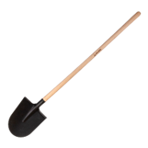

Herramienta agrícola o de jardinería compuesta por un mango largo y delgado al que se fijan dientes metálicos en forma de horquilla o púas. Se utiliza para nivelar la tierra, recoger hojas secas, esparcir fertilizantes o compost, y eliminar la maleza superficial.

Dimensiones:

## 3**.****2. AZADA**

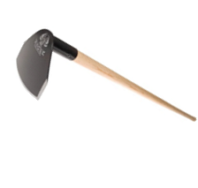

Una azada es una herramienta agrícola manual compuesta por una cabeza plana de metal con un filo en un extremo y una empuñadura en el otro. Se utiliza para cavar, remover la tierra, desmalezar y romper terrones en la agricultura y la jardinería.

Dimensiones:

## 3.3. HORCA

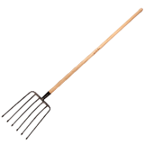La horca es una herramienta con dientes metálicos en un extremo y un mango largo, usada para cavar y mover materiales en agricultura y jardinería.

Dimensiones:

## 3.4. RASTRILLO 100.600+ Rastrillo Fotografías de stock, fotos e imágenes ...

Herramienta agrícola o de jardinería compuesta por un mango largo y delgado al que se fijan dientes metálicos en forma de horquilla o púas. Se utiliza para nivelar la tierra, recoger hojas secas, esparcir fertilizantes o compost, y eliminar la maleza superficial.  111

Dimensiones:

# 

# 4. MATERIAS PRIMAS

La producción usara como materias primas la madera y acero inoxidable.

|  |  |
| --- | --- |
| PALO | |
|  | La madera se adquiere con la forma deseada, únicamente teniendo que añadir el perforado para permitir el pasado de un remache de unión entre la pieza metálica y el mango de madera. |
| Dimensiones:   * Largo: 120 cm * Diámetro: 3.8 cm |
| Proveedor:  <https://www.manomano.es/p/mango-madera-azada-m3-38x1200mm-4185971> |

|  |  |
| --- | --- |
| ACERO INOXIDABLE | |
|  | El acero inoxidable 304L, con buena resistencia a la corrosión y suficiente dureza para el uso al que se destina, será obtenido en forma de bobinas. |
| Dimensiones:   * Largo: 200 m * Ancho: 1219 mm * Grosor: 2.5 mm * Peso: 2 toneladas |
| Proveedor:  <https://www.marinesteels.com/stainless-steel/stainless-steel-coil/stainless-steel-304-coil.html> |

|  |  |
| --- | --- |
| REMACHES ACERO INOXIDABLE | |
| SSD42SSBS | Remache ciego POP de acero inox, Ø 3.2mm x 6.4mm, para espesor  de 1.6mm → 3.2mm, color Plata | RS | El acero inoxidable 304L, con buena resistencia a la corrosión y suficiente dureza para el uso al que se destina, será obtenido en forma de bobinas. |
| Dimensiones:   * Largo: 14 mm * Diámetro 3.8 mm |
| Proveedor:  <https://es.rs-online.com/web/p/remaches/2065458> |

|  |  |
| --- | --- |
| CAJAS DE CARTON | |
| CAJA PARA 12 BOTELLAS CON SEPARADORES - Tienda Embalajes | Caja de cartón con separadores que aseguran un transporte seguro de las herramientas una vez salen de la planta |
| Dimensiones:   * Largo: 150 cm * Ancho 100 mm * Profundidad 150 cm |
| Proveedor:  https://www.procarton.net/ |

# 5. ETAPAS DEL PROCESO Y DESCRIPCION DE MAQUINARIA

En esta sección, se describe con detalle las fases que conforman el proceso íntegro de fabricación. Considerando que las etapas están diseñadas para un método de fabricación automatizado, se consideraran y contemplaran diferencias y ventajas respecto a un método de trabajo más tradicional.

## 5.1. OBTENCION DE PLANCHAS

### 5.1.1. DESBOBINAR Y LAMINAR:

Consiste en desenrollar la bobina de acero.

* **METODO TRADICIONAL:**

Antiguamente, desbobinar una bobina de acero y laminarla de forma tradicional era un proceso mayormente manual. Se desenrollaba el metal con herramientas como pinzas y barras de metal y luego se alimentaba a través de rodillos de laminado accionados manualmente. Los operadores ajustaban la presión y velocidad de los rodillos y realizaban inspecciones visuales para detectar defectos.

* **METODO AUTOMATIZADO:**

En un proceso automatizado, la bobina de acero se desenrolla automáticamente y se alimenta a través de rodillos de laminado controlados por sistemas computarizados. La presión y velocidad de los rodillos se ajustan automáticamente para lograr un laminado uniforme. Además, se utilizan sistemas automatizados y sensores para detectar defectos en el metal laminado de manera precisa y eficiente. Este enfoque minimiza la intervención humana y aumenta la eficiencia del proceso de laminado.

Para este proceso se ha escogido la laminadora “FORSTNER AUG 5000” con las siguientes características:

|  |  |
| --- | --- |
| FORSTNER AUG 5000 | |
|  | * Control tipo CNC * Capacidad de laminado de 2 a 4 mm de acero * Maneja bobinas de hasta 5 toneladas * Velocidad de hasta 35 metros por minuto * Cizallas hidráulicas de alta resistencia |
| Modelo:  https://www.boschertusa.com/press-brakes-and-shears/boschert-gizelis-g-cut-cnc |

### 5.1.2 CORTE DE PLANCHAS METALICAS:

* **METODO TRADICIONAL:**

Antiguamente, el proceso de cortar planchas metálicas a partir de bobinas mediante cizallado era mayormente manual.

Los operadores ajustaban manualmente la posición y el ángulo de las cuchillas de la cizalla según el grosor y el tipo de metal , la presión aplicada por la cizalla y la velocidad de corte las cuales se ajustaban con controles mecánicos. Por último, los operadores accionaban la cizalla manualmente para cortar la plancha metálica.

* **METODO AUTOMATIZADO:**

**Ajustes Automáticos,** c**ontrol computarizado**, la posición y el ángulo de las cuchillas de la cizalla se ajustan automáticamente mediante un sistema controlado por computadora (CNC). Mientras que la presión y la velocidad de corte se regulan automáticamente para asegurar un corte uniforme y preciso.

**Corte automatizado,** la cizalla realiza cortes precisos automáticamente según las especificaciones programadas.

**Incluye Sensores y sistemas de visión artificial detectan defectos en tiempo real, permitiendo ajustes inmediatos y reduciendo el desperdicio de material.**

Para este proceso se ha seleccionado la “G-cut Series hydraulic shears”

|  |  |
| --- | --- |
| G-CUT SERIES HYDRAULIC SHEARS | |
|  | * Control tipo CNC * Capacidad de laminado de 2 a 4 mm de acero * Maneja bobinas de hasta 5 toneladas * Velocidad de hasta 35 metros por minuto * Cizallas hidráulicas de alta resistencia |
| Modelo:  https://www.boschertusa.com/press-brakes-and-shears/boschert-gizelis-g-cut-cnc |

## 5.2. CORTE LASER DE PIEZAS METALICAS

Esta etapa del proceso es la encargada de convertir las planchas metálicas en las distintas hojas o cabezas que usaran las futuras herramientas.

* **METODO TRADICIONAL:**

Se utilizaba una sierra de arco o una sierra de mano para realizar el corte. El artesano marcaba la pieza metálica con una línea guía y luego procedía a cortar con la sierra, aplicando la presión necesaria para atravesar el metal. Este proceso requería fuerza y destreza para obtener un corte limpio y preciso en la pieza metálica.

* **METODO AUTOMATIZADO:**

Los diseños CAD se convierten en archivos CNC que las máquinas cortadoras utilizarán directamente.

En esta planta el corte se realizará por medio de una máquina de corte laser “ACE LASER 3015 1.5 R”, este se basa en la tecnología de corte por láser de fibra óptica, combina alta precisión y velocidad con una serie de características avanzadas que aseguran la máxima eficiencia y seguridad en aplicaciones industriales

|  |  |
| --- | --- |
| ACE LASER 3015 1.5 R | |
|  | * Sistema CNC de alto rendimiento con una gran pantalla y una interfaz de usuario intuitiva. * Acceso remoto * Peso de la pieza de trabajo (máx.) 1000Kg * Láser de fibra 2000W * Capacidad de corte en acero inoxidable 4 mm |
| Modelo:  <https://www.knuth.com/es-us/ace-laser-3015-1-5-r-141011> |

## 5.3. DOBLADO Y CREACION DEL SOQUETE

* **METODO TRADICIONAL:**

En el método tradicional de plegado de metales, los operarios utilizan prensas plegadoras manuales o semiautomáticas, guiando las planchas metálicas a mano y ajustando las herramientas de plegado según la experiencia y el juicio visual. Este proceso requiere habilidades manuales significativas y es más lento, con una mayor variabilidad en la precisión de los pliegues y un mayor margen de error humano.

* **METODO AUTOMATIZADO:**

Los nuevos sistemas de doblado automatizad, utilizan un sistema hidráulico inteligente y un control numérico avanzado que permite ajustes precisos y eficientes. A diferencia del método tradicional de doblado, que requiere ajustes manuales y es menos preciso, la maquina HFE-5020M2 ofrece medición de ángulos automatizada y compensación de deflexión para resultados consistentes. Además, su diseño ergonómico y de bajo consumo energético mejora la productividad y reduce el desgaste del operador.

|  |  |
| --- | --- |
| AMADA HFE-5020M2 | |
|  | * Equipada con el sistema DIGIPRO, que mide y transmite electrónicamente los ángulos al control numérico de la plegadora. * **Calibrador posterior versátil** * Capacidades que varían desde 500 kN hasta 2200 kN, adaptándose a diferentes necesidades de plegado. * Longitudes de trabajo varían entre 1270 mm y 4280 mm, permitiendo el manejo de piezas de diferentes tamaños. |
| Modelo:  <https://www.amada.eu/es-es/productos/maquinas-y-automatizacion/plegado/maquinas-individuales/hfe-m2/> |

## 5.4. TALADRADO Y PERFORADO

* **METODO TRADICIONAL:**

Implica el uso de un taladro manual o una taladradora de columna, donde se aplica presión sobre una broca giratoria para crear agujeros. Este proceso requiere ajustes manuales de la velocidad y la profundidad de perforación, y depende en gran medida de la habilidad del operador para mantener la precisión y evitar el sobrecalentamiento de la broca. Además, el enfriamiento suele hacerse mediante lubricantes aplicados manualmente durante la operación​.

* **METODO AUTOMATIZADO:**

Utiliza herramientas avanzadas y técnicas modernas para lograr mayor precisión y eficiencia. Mientras que el método tradicional requiere ajustes manuales y es más propenso a errores, la perforación moderna emplea brocas de alta velocidad y sistemas de control automatizados que aseguran agujeros exactos y consistentes. Además, la perforación avanzada minimiza la generación de calor y el desgaste de las herramientas, mejorando así la vida útil y la calidad del trabajo realizado.

Por otra parte, la maquina “Tormach 770M CNC Mill” permite el cambio automático de herramienta para poder perforar madera o metal como es en el caso de esta planta.

|  |  |
| --- | --- |
| TORMACH 770M CNC MILL | |
|  | * Área de trabajo de 14" x 7.5" x 13.25" * Utiliza husillos de bolas para alta precisión en los tres ejes. * Husillo puede alcanzar velocidades de hasta 10,000 RPM. * Cambiador automático de herramientas. |
| Modelo:  https://tormach.com/machines/mills/770m.html |

## 5.5. ACABADO SUPERFICIAL

Esta etapa, se encuentra diferenciada según el material al cual se desee dar el acabado superficial. Dependiendo si este sea madera o metal.

* **METODO TRADICIONAL:**

El lijado de madera se realiza usando papel de lija de grano grueso a fino, moviéndose en la dirección de la veta para suavizar la superficie. El pulido de metal implica limpiar la superficie y luego usar ruedas abrasivas y compuestos de pulido para obtener un acabado liso y brillante. Ambos deben hacerse por un operario y dependerán de las cualidades de este para realizarlo, y conseguir el mismo acabado en todas las partes del material.

* **METODO AUTOMATIZADO:**

El granallado automatizado puede limpiar y preparar superficies a una velocidad mucho mayor que el pulido manual, mejorando la productividad. También proporciona un acabado uniforme y consistente en toda la superficie tratada, eliminando variaciones que pueden ocurrir con el pulido manual.

Se usa la maquina “Roller conveyor shot blast machine type g” para el granallado del metal.

|  |  |
| --- | --- |
| ROLLER CONVEYOR SHOT BLAST MACHINE TYPE G | |
|  | * Ancho de entrada desde 600 mm hasta 3000 mm. * Ruedas de Granallado equipadas con 4, 6 u 8 ruedas, dependiendo del modelo, cada una con potencias de 5.5 kW a 18.5 kW. * Velocidad de trabajo de 0.8 a 3.0 m/min, ajustable según el modelo. * Material del Gabinete: Fabricado completamente en manganeso para mayor durabilidad y resistencia al desgaste. |
| Modelo:  <https://www.wheelabratorgroup.com/equipment/wheelblast-machines/roller-conveyor-machines/roller-conveyor-type-g> |

Y la maquina “**Cefla Finishing's Two Arms Automatic Oscillating Spray” para eliminar los residuos y el serrín del taladrado de la madera.**

|  |  |
| --- | --- |
| **CEFLA FINISHING'S TWO ARMS AUTOMATIC OSCILLATING SPRAY MACHINE** | |
|  | * Escaneo de alta precisión para optimizar la pulverización * Máquina de pulverización oscilante automática de dos brazos. * Cinta transportadora de fibra de carbono (CFB) con centrado * **Velocidad de movimiento de los brazos** de hasta 120 ciclos por minuto |
| Modelo:  <https://www.ceflafinishing.com/en/products/easy-spraying-machines> |

## 5.6. CONTROL DE CALIDAD

### 5.6.1. POR OBSERVACION

- **METODO TRADICIONAL:**

Los inspectores de calidad examinaban los productos a simple vista para identificar defectos. Esto requería habilidades y experiencia para detectar problemas como imperfecciones superficiales, discrepancias en las dimensiones y defectos funcionales.

Se utilizaban herramientas como microscopios, lupas, calibradores y micrómetros para realizar mediciones y verificar la conformidad de los productos con las especificaciones. Todo esto siguiendo protocolos y listas de verificación lo que conlleva mucho tiempo.

* **METODO AUTOMATIZADO:**

Actualmente el método automatizado más preciso y el utilizado en la planta es el que se realiza a través de las cámaras de visión artificial. Las cámaras de visión artificial capturan imágenes de alta resolución de los productos en tiempo real. Estas imágenes son procesadas por software avanzado que puede detectar defectos de forma más rápida y precisa que el ojo humano. Utilizan algoritmos de procesamiento de imágenes y aprendizaje automático para identificar patrones y anomalías, como arañazos, variaciones de color, y diferencias en la forma o tamaño. Estos sistemas pueden aprender y adaptarse para mejorar su precisión con el tiempo.

El control se realiza a través de las cámaras de visión artificial “Vision System with built-in AI” de la marca Keyence.

|  |  |
| --- | --- |
| VISION SYSTEM WITH BUILT-IN AI | |
|  | * Primer sistema óptico del mundo con función de zoom óptico incorporado. Máquina de * Combina herramientas basadas en IA y reglas en una misma imagen. * Visualización y análisis inmediatos de los datos de inspección. |
| Modelo:  <https://www.keyence.com/products/vision/vision-sys/vs/> |

### 5.6.2. POR ENSAYO MECANICO

- **METODO TRADICIONAL:**

Se utilizaban máquinas de ensayo de tracción manuales donde se colocaban las muestras y se aplicaba una fuerza creciente hasta la rotura.

Los inspectores registraban manualmente la fuerza máxima aplicada y observaban las características de la rotura.

- **METODO AUTOMATIZADO:**

Máquinas de ensayo automatizadas, utilizan máquinas de tracción automatizadas que aplican fuerzas controladas y registran datos de manera precisa.

Sensores de alta precisión miden la fuerza y el desplazamiento, mientras que el software registra y analiza los datos en tiempo real.

Para este ensayo se utilizará la máquina “Z100E” de Zwickroell.

|  |  |
| --- | --- |
| **Z100E** | |
|  | * Permite distintos tipos de test * Cargas desde 330 kN hasta 2500 kN * Distintos tipos de test como flexión, compresión, tensión y corte. |
| Modelo:  <https://www.zwickroell.com/industries/materials-testing/flexure-test/> |

## 5.7. ENSAMBLADO

- **METODO TRADICIONAL:**

Los operarios preparaban las piezas alineando los orificios y colocando los remaches manualmente. Se insertaban los remaches en los orificios pre-perforados de las piezas a unir.

Por último, con herramientas manuales o martillos neumáticos, los remaches se deformaban para asegurar las piezas. Este proceso requería fuerza física y precisión por parte del operario.

- **METODO AUTOMATIZADO:**

La automatización reduce la variabilidad y los errores humanos, garantizando ensamblajes de alta calidad de manera constante. Las máquinas automatizadas pueden trabajar a mayores velocidades y con mayor eficiencia que los métodos manuales, aumentando la productividad.

Al minimizar los errores y mejorar la eficiencia, se reducen los costos de producción y retrabajo.

Se dará uso a la máquina de Prensa Ensambladora Finger Joint MARZICA PFJ 3I

|  |  |
| --- | --- |
| Prensa Ensambladora Finger Joint MARZICA PFJ 3I | |
|  | * Hasta Ø 6 mm en el caso del acero * Longitud del cuerpo del remache superior a 30 mm * Fuerza de asentamiento máxima de 12.000 N con presión de aire de 6 bar |
| Modelo:  <https://mcaseros.com/productos/finger-joint/fresadora-ensambladora-semi-automatica/prensa-ensambladora-finger-joint-marzica-pfj-3i/> |

## 5.7. IMPRESIÓN

- **METODO TRADICIONAL:**

Diseño manual y creación de clichés o pantallas para la impresión, alineación manual del logo con el producto, asegurando precisión a ojo. Uso de máquinas de tampografía o serigrafía manuales para transferir el logo. Terminando con secado al aire o mediante equipos simples de curado.

- **METODO AUTOMATIZADO:**

Actualmente es un proceso que ha sufrido grandes mejoras y cambios, siendo estos: el uso de software de diseño para crear logos y patrones precisos. Se implementan sistemas de registro automatizado para alineación perfecta, máquinas de impresión digital directa o sistemas automatizados de tampografía y serigrafía. Y para el acabado, secadores UV y sistemas de curado rápido que aseguran una adhesión duradera.

|  |  |
| --- | --- |
| **M&R COBRA E** | |
|  | * Prensa serigráfica automática con cabezales de impresión eléctricos, diseñada para alta velocidad y precisión. |
| Modelo:  https://www.mrprint.com/cobra |

## 5.8. EMPAQUETADO

- **METODO TRADICIONAL:**

Los operarios preparaban cajas y embalajes a mano, la Colocación manual del producto en la caja con materiales de relleno y el sellado de las cajas con cinta adhesiva y otros métodos manuales, describía un proceso lento y previo con poca eficiencia.

- **METODO AUTOMATIZADO:**

Actualmente el proceso se realiza mediante Sistemas robóticos que colocan y ajustan el producto en la caja y sellado automático de cajas con sistemas de cinta y adhesivos integrados, junto con sensores y cámaras que inspeccionan cada paquete en tiempo real para garantizar la calidad.

A continuación, la máquina.

|  |  |
| --- | --- |
| **PACKSIZE X SERIES** | |
|  | * Empaquetado automatizado que produce cajas a medida bajo demanda, ideales alta velocidad y grandes volúmenes. * Capacidad para producir y empaquetar cajas en solo 3.5 segundos. * Reducción del uso de cartón y materiales de relleno, contribuyendo a un menor impacto ambiental. |
| Modelo:  https://www.packsize.mx/productos/serie-x |

## 5.9. SEPARADO Y RECICLADO

- **METODO AUTOMATIZADO:**

Una opción destacada es la máquina **RoBB-AQC** de Bollegraaf, diseñada para sistemas de reciclaje. Aunque esta máquina está originalmente concebida para la clasificación de residuos, su tecnología avanzada y robusta puede adaptarse para procesos industriales como el desremachado y la separación de componentes. Que luego permitan su reciclado.

Esta es la maquina a la cual se dará uso en la planta.

|  |  |
| --- | --- |
| **PACKSIZE X SERIES** | |
|  | * Hasta 70 selecciones por minuto por robot. * Utiliza tecnología NIR (Near-Infrared) y aprendizaje automático para identificar y separar materiales. * Permite hasta 4 clasificaciones diferentes por módulo, adaptándose a diferentes tipos de materiales y requisitos de separación. |
| Modelo:  <https://vdrs.com/single-stream-robotic-sorting-system/> |

# 6. DESCRIPCION DE LOS SENSORES

## 6.1. SENSOR INDUCTIVO

|  |  |
| --- | --- |
| **E2E2-X5C1** | |
|  | * Distancia de detección: 5mm * Voltaje operativo de suministro: 24 V * Peso unitario: 215,460g * Temperatura optativa:  min: -40 ºC max: 85 ºC |
| Modelo:  [E2E2-X5C1 Omron Automation and Safety | Mouser España](https://www.mouser.es/ProductDetail/Omron-Automation-and-Safety/E2E2-X5C1?qs=TwPrcXezm73R20avqvMQmA%3D%3D) |

## 6.2. SENSOR INFRARROJOS:

|  |  |
| --- | --- |
| **E18-D80NK** | |
|  | * Distancia de detección: 3-80 cm * Tiempo de respuesta: <2 ms * Voltaje operativo de suministro: 5 V * Peso unitario: 45,6g * Temperatura optativa:  min: -25 ºC max: 55 ºC |
| Modelo:  [Sensor Infrarrojo E18-d80nk Distancia 3-80cm - Tecneu](https://www.tecneu.com/products/sensor-infrarrojo-e18-d80nk-distancia-3-80cm) |

## 6.3. SENSOR CAMARA

|  |  |
| --- | --- |
| **E18-D80NK** | |
|  | * Resolución: 2448 x 2048 * Frecuencia: 80 Hz * Voltaje operativo de suministro: 24 V * Peso unitario: 165g * Temperatura optativa:  min: 0 ºC max: 57 ºC |
| Modelo:  [DataMan 370 Series | Machine Vision from Cognex (chromos.ch)](https://www.chromos.ch/industrial/en/products/machine-vision/ai-powered-systems/cognex-dataman-370-series/) |

## 6.4. SENSOR DE FIN DE CARRERA

|  |  |
| --- | --- |
| **ZCKJ1H7** | |
|  | * Velocidad mínima de actuación: 0.01m/min * Peso unitario: 300g |
| Modelo:  [ZCKJ1H7 Telemecanique | Mouser España](https://www.mouser.es/ProductDetail/Telemecanique/ZCKJ1H7?qs=R106qaAA0LpobgsS7F4jUg%3D%3D) |

# 7. DESCRIPCION DE LOS ACTUADORES

## 7.1. PISTÓN NEUMÁTICO DE DOBLE EFECTO

|  |  |
| --- | --- |
| **ZCKJ1H7** | |
|  | * Diámetro: 80 mm * Carrera: 1000 mm * Capacidad: 2520 N / 252 kg |
| Modelo:  [Cilindro Neumatico Iso Doble Efecto Ø80mm X Carrera 1000mm | Envío gratis (mercadolibre.com.mx)](https://articulo.mercadolibre.com.mx/MLM-1868595395-cilindro-neumatico-iso-doble-efecto-80mm-x-carrera-1000mm-_JM#reco_item_pos=1&reco_backend=machinalis-seller-items-pdp&reco_backend_type=low_level&reco_client=vip-seller_items-above&reco_id=f2def4f6-880e-4328-ad6f-7e3eb0f8042a) |

# 8. DESCRIPCION DE LOS SISTEMAS DE TRANSPORTE:

## 8.1. AGV (Vehículo Guiado Automatizado)

Los AGV`s son vehículos autónomos de transporte de materiales y productos, que permiten la correcta comunicación entre diversas celdas. Con la implementación de AGV`s en las plantas industriales se ha conseguido agilizar los transportes, que anteriormente eran realizados por operarios con sus limitaciones. Estos vehículos utilizan sistemas de navegación y control, que les permiten desplazarse por la planta de manera segura y evitando obstáculos. En esta planta se usarán dos modelos distintos de AGV`s según la carga que tienen que transportar. Por un lado, se empleará un modelo con gran capacidad de carga para transportar el material pesado (como puede ser una bobina de metal), y, por otro lado, se emplearán AGV`s de menor tamaño y con mayor maniobrabilidad para el resto de productos.

|  |  |
| --- | --- |
| **MiR600** | |
|  | * Velocidad: 1 m/s * Tiempo de funcionamiento: 10h 45 min * Capacidad de carga: 600 kg * Dimensión: 1350 x 910 x 322 mm |
| Modelo:  [MiR600 | Robots móviles autónomos (mobile-industrial-robots.com)](https://mobile-industrial-robots.com/es/productos/robots/mir600) |
| **Dolphin** | |
|  | * Capacidad de carga: 300 ton * Dimensión: 4000 x 1750 x 800 mm |
| Modelo:  [DTA Dolphin Heavy Load AGV (antdriven.com)](https://www.antdriven.com/vehicle-finder/dta-dolphin-heavy-load-agv) |

## 8.2. CINTA TRANSPORTADORA

Para permitir el transporte de los productos dentro de cada celda, se emplearán diversas cintas transportadoras, en función de las características requeridas. Se necesitarán cintas de gran tamaño para las bobinas, de menor tamaño para las cabezas de las herramientas, o que tengan desviaciones incorporadas como las que se usan en la celda de acabado superficial. Es por eso, que se obtendrán dichas cintas de la empresa HYTROL ([Hytrol Conveyor Company - Official Website | Hytrol](https://hytrol.com/) ), la cual tiene un amplio catálogo que permite satisfacer las necesidades exigidas.

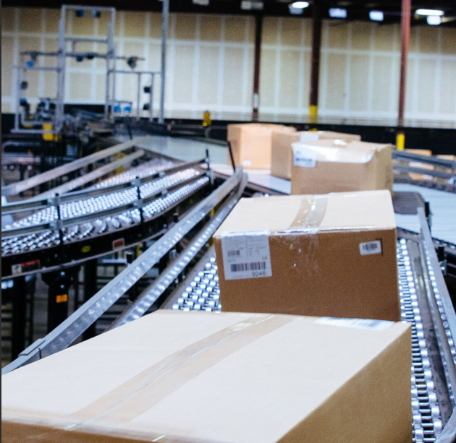

## 8.3. BRAZOS ROBÓTICOS PICK&PLACE

Los robots Pick&Place se usan para la conexión entre AGV’s y cintas, y entre máquinas y cintas. Estos brazos robóticos realizarán maniobras de carga, descarga, o ambos. Tendrán sensores ópticos integrados, para realizar las funciones de manera óptica, de manera que sepan siempre los objetos que deben transportar. Al igual que los AGV’s, éstos estarán divididos en dos tipos, pues dependerán de la carga que deben soportar.

|  |  |
| --- | --- |
| **M-2000iA/2300** | |
|  | * Ejes: 6 * Alcance: 3734 mm * Capacidad de carga: 2300 kg |
| Modelo:  [M-2000iA/2300 (fanuc.eu)](https://www.fanuc.eu/es/es/robots/p%c3%a1gina-filtro-robots/serie-m-2000/m-2000ia-2300) |
| **IRB 6700** | |
|  | * Ejes: 6 * Alcance: 2600 – 3200 mm * Capacidad de carga: 150-300 kg |
| Modelo:  [IRB 6700 | ABB Robotics - Articulated robots portfolio | ABB Robotics (Browse all ABB robots)](https://new.abb.com/products/robotics/robots/articulated-robots/irb-6700) |

## 8.4. TRANSELEVADORES AUTOMÁTICOS

Por último, en los almacenes, la extracción de las materias primas como el guardado de productos finales y defectuosos se realizará a través de transelevadores automáticos. Éstos se encargarán de transportar los productos y materias primas, y garantizarán una correcta conexión entre las cintas transportadoras y las zonas de guardado.

|  |  |
| --- | --- |
| **MECALUX** | |
|  | * Altura máxima: 15000 mm * Velocidades:   + Traslación: 100 m/min   + Elevación: 38 m/min * Capacidad de carga: 1200 kg |
| Modelo:  [almacenes-automaticos.2.1.pdf (cdnwm.com)](https://mecaluxes.cdnwm.com/catalogos-de-las-soluciones-de-almacenaje/almacenes-automaticos.2.1.pdf) |

# 8. DESCRIPCIÓN DE EQUIPO ADICIONAL

|  |  |
| --- | --- |
| **I-SPEED** | |
|  | * Dimensiones: 218 x 107 x 62 mm * Peso: 1,7 kg * Profundidad: Hasta 0,5 mm |
| Modelo:  [I-SPEED - Marcado Sic (sic-marking.com)](https://www.sic-marking.com/product/e10r-i-speed/) |

# 9. LAYOUT

A continuación, se muestra el plano general de la planta y se hará una breve descripción general del funcionamiento de esta. Para una mayor visualización del plano se adjunta el archivo AutoCAD.

Esta planta consiste en un almacén de materias primas, 6 celdas productivas, 2 almacenes finales (uno de productos finales y otro de productos defectuosos), y una estación de carga de AGV’s.

Todas las celdas y almacenes están comunicados mediante una red de AGV’s que transportan los materiales y productos. Estos AGV’s no tienen trayectorias fijas, sino que se desplazan a través de unas líneas de movimiento de un lugar a otro dependiendo de la función que tienen que cumplir.

Además, tanto celdas como almacenes contienen en su interior una red de brazos robóticos, cintas transportadoras, sensores y actuadores que permiten el correcto flujo de productos y materiales. Adicionalmente, los almacenes contienen transelevadores que habilitan un guardado satisfactorio de los diferentes productos.

A continuación, se resume el funcionamiento de la planta:

La planta recibe todos los materiales que va a emplear a través del almacén de materias primas. Este se encarga de guardar de manera ordenada los materiales para su futuro uso y de proporcionarlos al resto del complejo.

La celda uno es la encargada de convertir las bobinas de acero inoxidable en planchas laminadas para su futuro mecanizado.

La celda dos tienen como función darles la forma a las planchas metálicas obteniendo como resultado las cabezas de las herramientas. Además, también tratará los palos de madera para acondicionarlos para el futuro remachado.

La tercera celda consiste en el acabado superficial de los palos y hojas metálicas previamente mecanizadas.

La celda cuatro trata de un control de calidad. Este se encarga de asegurar que el proceso industrial se realiza de manera óptima, y, para ello, realiza su función repetidas veces, en varios momentos de la fabricación de las piezas.

La quinta celda consiste en la obtención del producto final. Tiene como funciones realizar el remache del palo con la pieza metálica y de realizar un diseño personalizado mediante el pintado.

La última celda, la número 6, está dividida en dos estaciones. Por un lado, se encarga de empaquetar las piezas finalizadas que han pasado satisfactoriamente el control de calidad, y, por otro lado, de reciclar aquellas piezas que son inservibles.

Finalmente, el almacén de productos finales recoge y realiza el guardado de las diferentes herramientas de forma ordenada, y en el almacén de productos defectuosos se almacenan aquellos productos que no van a salir a la venta. En última instancia, los camiones recogerán los paquetes para su posterior traslado.

# 10. DESCRIPCIÓN DE LOS ALMACENES Y ZONAS DE CARGA

## 10.1. ALMACÉN DE MATERIAS PRIMAS

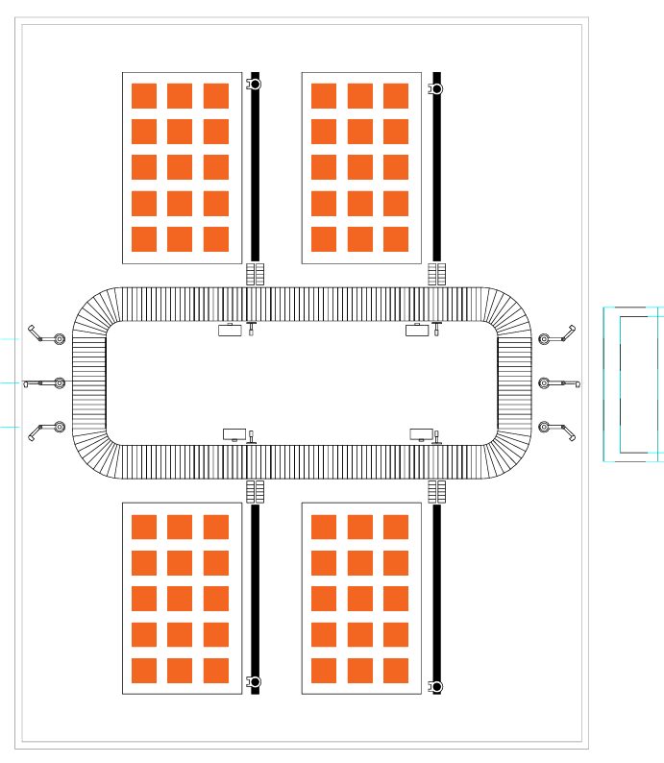

En este almacén se gestiona la llegada de materias primas y su correcto almacenamiento.

Las materias primas con las que se trabajarán en la planta son bobinas de acero, palos de madera, que servirán como mangos para las herramientas, material necesario para el empaquetado, este consta de cartón corrugado, cinta de embalaje, papel de burbuja y bolsas de plástico. En este almacén también se almacenarán los materiales necesarios para el remachado, en este caso remaches de acero, que se comprarán ya fabricados y listos para ser usados.

Una vez lleguen los camiones a la zona habilitada para ellos, se descargan los materiales y, por medio de robots pick & place, colocarán estos materiales en una gran cinta transportadora que recorre el almacén de forma longitudinal, recorriendo este de arriba a abajo.

El almacén se divide por secciones, una para cada material mencionado previamente. A la llegada de cada sección, habrá un lector de código de barras que detecte si el material que pasa por la cinta debe ser almacenado en esa sección, y, sí es así, se accionará un cilindro hidráulico, que enviará el material a una cinta transportadora hasta una posición en la que pueda ser recogida por el transelevador.

De igual forma, cuando el material sea requerido para usarse en la fábrica, será este mismo transelevador el que lo envíe a otra cinta transportadora igual a la anterior pero de dirección opuesta, y, si el sensor de posición detecta que no hay ningún objeto en la cinta en ese instante, permitirá que se descargue en la cinta y llegue hasta el final del almacén, donde, de forma similar a la entrada, habrá robots pick & place que lo recogerán y descargarán en bandejas para su correcto transporte por medio de AGVs.

## 10.2. ALMACÉN DE PRODUCTOS FINALES

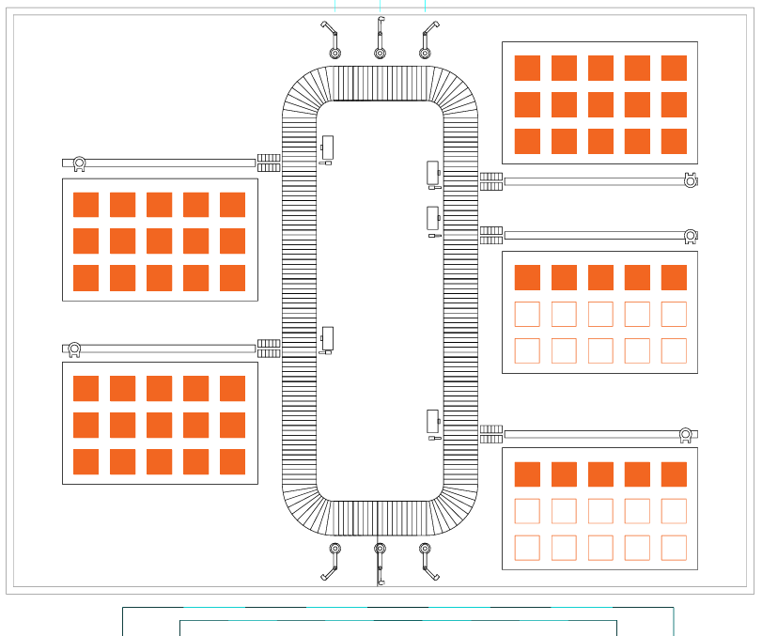

En este almacén se realiza la descarga de todas las herramientas de jardinería ya terminadas y empaquetadas, así como habiendo pasado el control de calidad.

Estas herramientas llegarán al almacén por medio de AGVs desde la celda de empaquetado, y serán recogidas por robots pick & place y puestas en una gran cinta transportadora que recorrerá todo el largo del almacén por la zona central.

Este almacén sigue una dinámica muy parecida a la del almacén de materias primas. Se dividirá en 5 secciones, una para cada herramienta para facilitar su clasificación y constará también de una de reserva; en la primera se almacenarán las palas, en la segunda las azadas, en la tercera los rastrillos, en la cuarta las horcas y la quinta y última, como ya se ha mencionado, servirá de reserva.

En cada sección habrá un brazo robótico con una cámara que funcionará como lector de código de barras, de forma que, si detecta la herramienta que corresponde con esa sección del almacén, el brazo la recogerá y colocará en un transelevador, que posicionará correctamente en la estantería correspondiente.

De igual forma, cuando los camiones recojan este material para su transporte, lo cargará el transelevador y se pondrá de nuevo en la cinta con el brazo robótico. Habrá también un sensor de posición en la salida de cada brazo robótico para así poder colocar de forma segura el paquete sin que choque con los paquetes que se encuentren en la cinta en ese momento.

En el lado opuesto de la cinta, como se puede observar en la figura, y de forma similar a la llegada de herramientas, habrá robots pick & place que recogerán estos productos y los posicionarán en la zona de carga y descarga de camiones.

## 10.3. ALMACÉN DE PRODUCTOS DEFECTUOSOS

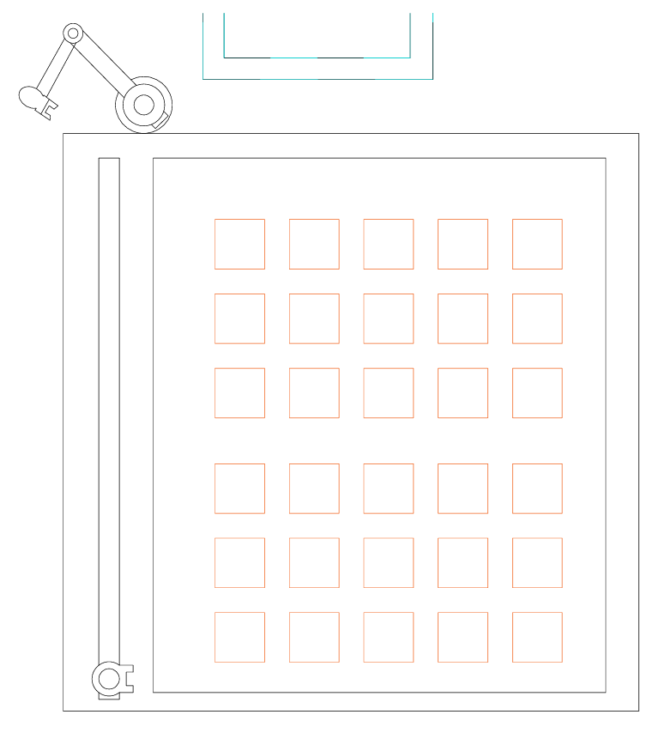

En este almacén se realiza el guardado de todas las piezas defectuosas, desde las hojas de las herramientas hasta las herramientas completas. También se almacenarán los paquetes con madera triturada, otros componentes que puedan salir de la máquina de reciclado, y todo tipo de deshechos que se produzcan durante el proceso.

El funcionamiento de este almacén difiere de los dos anteriores, ya que no tiene una cinta principal y no está dividido en distintas secciones. En este almacén no se llevará un orden concreto de guardado, sino que se guardarán los paquetes simplemente por orden de llagada.

Un Robot P&P es el encargado de recoger los paquetes de los AGV’s y de colocarlos directamente en los transelevadores, los cuales los irán colocando por el almacén.

# 11. DESCRIPCIÓN DE LAS CELDAS

## 11.1. CELDA 1: DESBOBINADO Y OBTENCION DE PLANCHAS

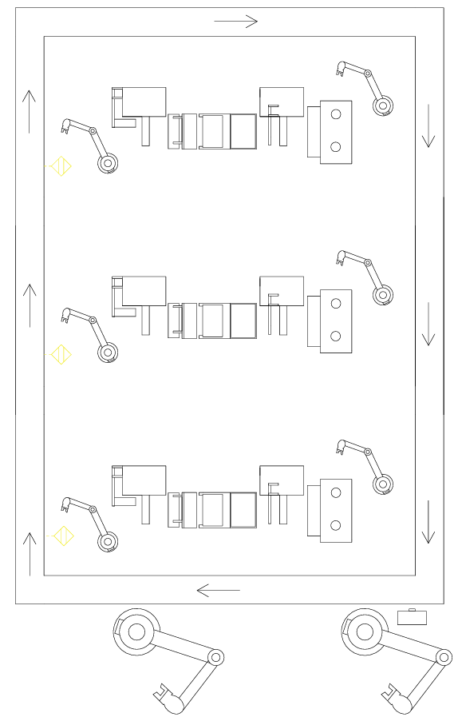

La primera celda es la encargada del desbobinado de las bobinas de acero inoxidable procedentes del almacén, y del corte en planchas de las láminas.

Un AGV transporta la bobina desde el almacén principal hasta la celda y un robot Pick&Place la carga y la deposita en la cinta transportadora principal. La bobina permanecerá en la cinta hasta que una de las estaciones esté libre para su desbobinado, en ese entonces, un robot Pick&Place se encarga de introducir la bobina en la máquina para su proceso. La detección de la bobina por el robot se realiza a través de un sensor inductivo. Éste estará situado a una altura determinada, para que únicamente pueda detectar las bobinas, y no las planchas ya cortadas que puedan estar en la cinta principal, esperando a ser recogidas por el robot Pick&Place de salida de la celda.

Debido a los tipos de maquina con los que se trabaja en la celda, la máquina de corte estará situada directamente en la salida del desbobinado, permitiendo de esta forma que en cuanto salga del desbobinado sean cortadas.

Por último, también se dispondrá de la máquina de micro percusión. Ésta permite el control y el seguimiento del estado o fase en el que se encuentra la pieza para toda la planta.

En esta celda se realiza una marca distintiva que determina el número de bobina de la que procede y que tipo de herramienta se realizará con esa plancha.

De esta forma, una plancha metálica saldrá a través del robot Pick&Place después de haber sido desbobinada, cortada y marcada. Un AGV recogerá la plancha y la transportará en dirección a la segunda celda.

## 11.2. CELDA 2: MECANIZADO

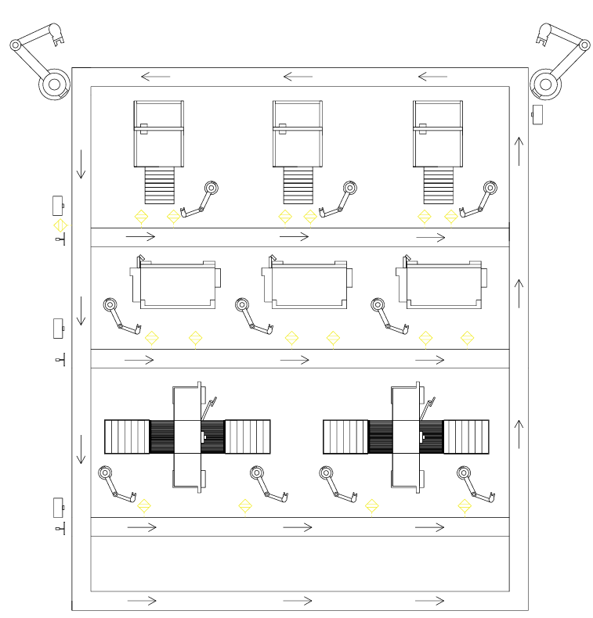

La segunda celda de la planta automatizada se dedica a darle forma a las distintas herramientas.

Se trata de una celda con distribución en escalada, con distinta entrada y salida. Su cinta principal recorre toda la celda siguiendo un flujo circular, de forma que mientras las piezas avanzan por la cinta los distintos sensores mandan una señal al actuador, desviando la pieza según la fase de fabricación en la que se encuentren.

En esta celda se introducen los dos materiales de cada herramienta, por una parte, las planchas metálicas provenientes de la celda número uno, y por otra, los mangos de madera provenientes del almacén principal.

La frecuencia de llegada de cada una de las materias primas está pensada de forma que se obtengan mismo número de mangos y piezas metálicas por cada ciclo.

Los materiales se introducen a la celda a través de un brazo robótico, Pick&Place, el cual obtiene los materiales descritos desde la red de AGV´s.

Esta celda se divide en tres estaciones. La primera estación está dedicada al corte de las planchas en la forma deseada. La estación intermedia se dedica al doblado necesario y creación del cuello o soquete, mientras que la última estación realizará el punzado del cuello y el taladrado de la madera para su posterior unión en la celda número 5.

Al contar con dos materiales distintos en una misma celda, puede considerarse difícil su programación y la descripción de la propia celda. En este caso se realiza un método muy eficiente y simple, que permite el correcto funcionamiento. Se describe a continuación.

Una vez los materiales se encuentran en la celda, antes de acceder a cada estación mediante a un pistón que los empuja, la diferenciación de materiales se realizara mediante sensores. Previa a la entrada de materiales en la primera estación se encuentra un sensor inductivo que permite, con precisión, confirmar que el material que va a entrar es un material metálico. A su lado se encuentra un sensor de visión que permite diferenciar si la pieza ha sido o no cortada, y, en el caso que detecte que ésta no ha sido cortada, entrará en la estación 1.

**Estación 1:**

En esta estación se encontrarán las máquinas de corte laser las cuales dan forma a las distintas piezas metálicas.

Las máquinas tienen la capacidad de realizar el corte de cualquiera de las cuatro herramientas, aportando una gran flexibilidad. La elección de corte se realizará en función de la marca que tenga la plancha, previamente realizada en la micro percusión.

Una vez realizado el corte oportuno, la máquina laser tendrá conectada otra máquina de micro percusión, la cual grabará nuevamente un código para indicar que ya ha sido realizado el corte.

Los brazos robóticos que se encuentran en la cinta secundaria serán los encargados de cargar y descargar las piezas en las máquinas de corte. Para ello, tendrán la ayuda de una serie de sensores inductivos (en la cinta y en las propias máquinas).

Una vez realizado el corte, la cinta transportadora secundaria llevará las piezas introduciéndolas nuevamente en la cinta principal.

**Estación 2:**

Previa a la estación 2 se encuentra una cámara óptica, para detectar el código de las piezas que deben ser introducidas. En este caso se introducirán únicamente las piezas metálicas que hayan pasado previamente por el corte laser mediante un pistón hidráulico.

El funcionamiento de la cinta secundaria al igual que los brazos robóticos es idéntico a la estación 1.

Las máquinas de prensa hidráulica le darán la forma final a las piezas al igual que crearán el soquete o cuello para la futura unión con el mango de madera.

Al igual que en la primera estación, las máquinas tendrán acompañadas otra máquina de micro percusión que grabará otro código para indicar que ya han pasado por la estación.

**Estación 3:**

Finalmente, los mangos y piezas ya listas irán en dirección de la última estación donde serán perforados para su posterior unión.

Al igual que la estación 2, a la entrada se encontrará una cámara óptica junto a un pistón hidráulico, que introducirá los palos y las piezas metálicas ya formadas en la cinta secundaria.

En este caso los sensores alojados en la cinta secundaria consistirán en un sensor inductivo y uno infrarrojo, que, dependiendo de la señal recibida por el sensor, se permite cambiar la broca de perforado para cada uno de los materiales.

Los brazos robóticos se encargarán de nuevo en llevar las piezas a la maquina y recogerlos de éstas.

En esta estación también se dispondrán de máquinas de micro percusión para indicar que las piezas ya están finalizadas.

De esta manera, finalmente, el robot P&P unido con un sensor óptico cargará las piezas finales en los AGV`s para trasladarlas a la siguiente celda.

## 11.3. CELDA 3: ACABADO SUPERFICIAL

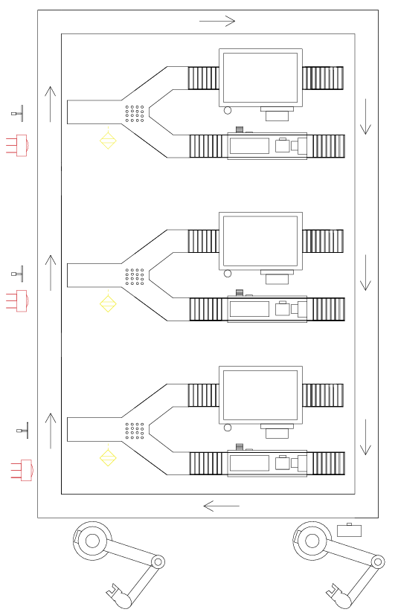

Esta celda es la encargada de perfeccionar las piezas y obtener un buen acabado que permita tener un producto final con mayor valor añadido.

Una vez más a través de la red de AGV´s y un robot Pick&Place llegarán los productos a esta celda. En este caso, los productos principalmente vendrán desde la celda de mecanizado, sin embargo, también las habrá que provengan de la celda de control de calidad. Más adelante se especificará cuáles serán.

La celda consiste en una cinta principal circular, por la cual se desplazan los productos. Éstos serán introducidos sin distinción en unas cintas secundarias, donde, internamente se hará la diferenciación entre los palos y las cabezas metálicas. Para ello, se emplean pistones hidráulicos y sensores de infrarrojos.

Las cintas secundarias incorporarán un desviador para dirigir las piezas metálicas a la granalladora, y los palos de madera a la máquina de pulverización. Para realizar de manera óptima la distinción, se contará con sensores inductivos, que, en caso de que detecten la pieza metálica, la desviarán dirección a la primera máquina. En caso de no detectar las piezas metálicas, la cinta tendrá dirección a la pulverización.

Tras el proceso de acabado, las piezas se introducirán nuevamente en la cinta principal dirección a un robot P&P, el cual las cargará en un AGV que las transportará a la siguiente celda.

## 11.4. CELDA 4: CONTROL DE CALIDAD

La celda del control de calidad es una de las celdas más importantes de la planta, ya que nos permite obtener información sobre si se están cumpliendo los distintos criterios de calidad que debe cumplir cada herramienta.

La gran virtud de esta celda es que permite que un mismo producto pase varias veces por ella y comprueba en distintos puntos del proceso que los requisitos de producción se estén cumpliendo.

La celda está compuesta por un tipo de estaciones. Ésta está formada por dos máquinas donde generalmente las piezas siguen el camino principal. Los productos son introducidos a estas estaciones mediante un pistón hidráulico acompañado de sensores infrarrojos, ya que, no hace falta hacer distinción.

Los productos llegan a esta celda inicialmente desde la celda número tres, para realizar un control de calidad, con cámaras de visión artificial. Se comprueban todas las piezas metálicas y palos de madera tratados superficialmente. Los que no cumplan las características deseadas, serán devueltos a la celda de acabado superficial como rectificado. Las que sufran defectos severos serán directamente enviadas a la celda de empaquetado y reciclado.

Algunas piezas serán seleccionadas aleatoriamente a un ensayo de tracción dando datos significativos sobre el estado de las piezas. Las piezas testeadas serán únicamente las cabezas de las herramientas. Todas las piezas que realizan este control de tracción abandonan la celda en dirección al almacén de residuos. Para enviar las piezas deseadas a la prueba mecánica se hará uso de un sensor óptico.

Las piezas correctas toman rumbo a la celda número 5.

La segunda vez que los productos lleguen a esta celda será provenientes de la celda número 5, tras el remachado y pintado.

Estas herramientas acabadas pasarán por un último control de calidad óptico. Las herramientas que pasen el control, independientemente del resultado, se dirigirán a la celda de empaquetado y reciclado.

Para saber la circunstancia en la que se encuentran las piezas, y a donde deben ser dirigidas, se colocan máquinas de micro percusión al final de las estaciones. Éstas marcarán diferentes códigos para distinguir las piezas que: van a la celda de acabado superficial a ser rectificadas, que van a la celda de remachado y pintado, y que van a la celda de empaquetado y reciclado. En el último grupo, se distinguirá entre las piezas que se reciclarán y las listas para empaquetar. Los cabezales que pasan por la prueba mecánica no recibirán ningún código.

Por último, diversos brazos robóticos de salida con ayuda de sensores ópticos harán la carga de los objetos en los AGV`s en función de a donde tengan que ser dirigidos.

## 11.5. CELDA 5: REMACHADO Y PINTADO

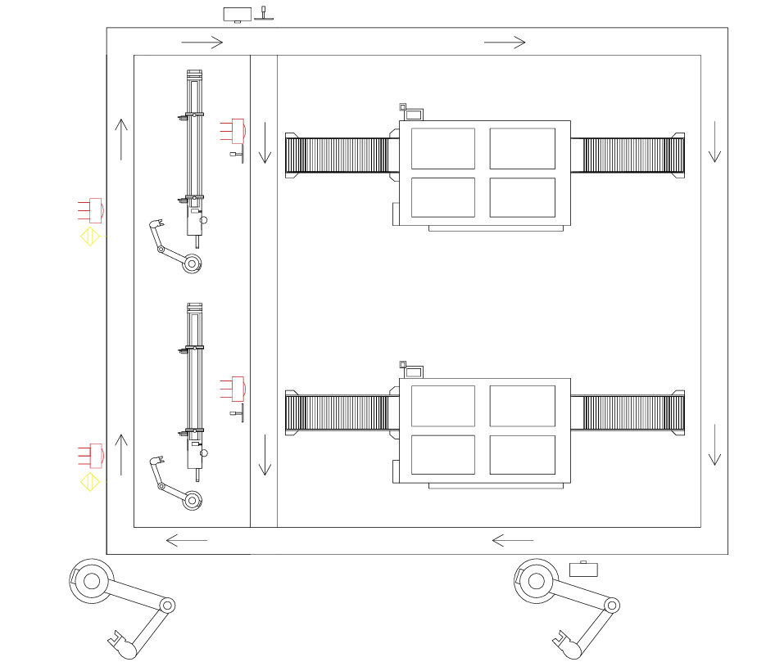

Esta celda tiene como función darle la forma final a la herramienta, uniendo los palos y cabezales y personalizando el pintado.

Inicialmente, un brazo robótico recoge los palos y cabezas metálicas procedentes del control de calidad, y los deposita en la cinta principal.

Los brazos robóticos de las máquinas de remachado recogerán un palo y un cabezal para introducirlos y realizar el remachado. Para ello disponen de sensores de infrarrojos e inductivos. Tras el remachado, el brazo robótico deposita la herramienta unida en la cinta.

La herramienta recorre la cinta hasta encontrarse con un pistón que las introducirá en una cinta secundaria. Para ello dispone de un sensor óptico, para detectar la forma completa de la herramienta.

Una vez en la cinta secundaria, otros pistones neumáticos introducirán los productos en las máquinas de pintado con la ayuda de sensores infrarrojos. Tras el pintado, la herramienta se depositará nuevamente en la cinta principal y un robot P&P la recogerá y depositará en el AGV para transportarla a la siguiente celda.

## 11.6. CELDA 6: EMPAQUETADO Y RECICLADO

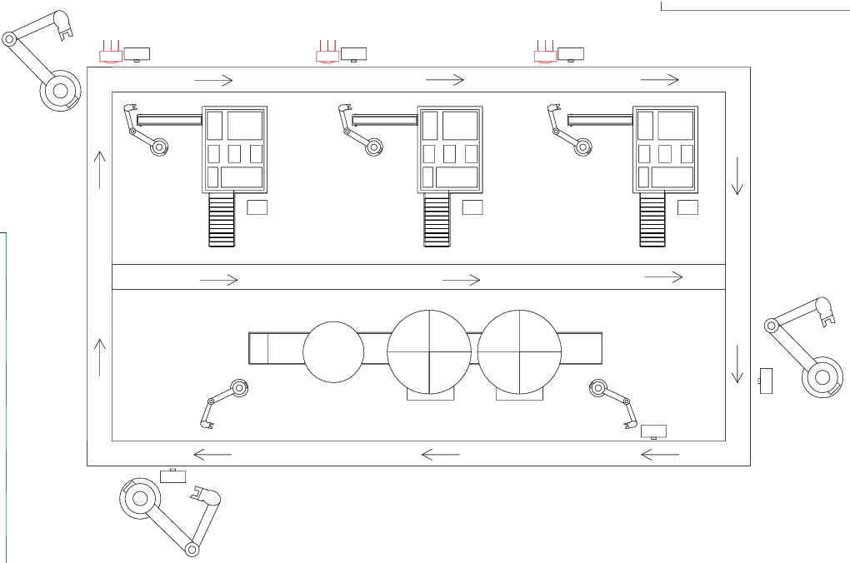

En esta celda se produce, por una parte, el empaquetado de los productos en bolsas de plástico y cajas de cartón, y por otra, el reciclado de las herramientas defectuosas. Los productos vienen procedentes del último control de calidad.

Los productos ya finalizados llegarán a esta celda por medio de los AGVs, y serán recogidos por brazos robóticos que los colocarán en una cinta transportadora principal. En la entrada de cada estación habrá una cámara óptica y un sensor de presencia, que al detectar el sensor la pieza, y el lector que es apto, un brazo robótico lo introducirá a la estación.

En esta planta se empaquetarán las herramientas en packs de 4 del mismo tipo, es decir: 4 palas, 4 azadas, 4 rastrillos o 4 horcas. Los sensores ópticos ayudarán a que, una vez se haya comenzado a empaquetar un tipo de herramientas, solo permitirá que se introduzcan ese tipo de herramientas hasta que se termine el lote. Además, cuando una de estas máquinas haya comenzado empaquetando un tipo de herramienta, se mandará una señal al resto para que no comiencen con el empaquetamiento de la misma herramienta y así no colapsar el sistema.

Una vez terminado el empaquetamiento con su respectivo etiquetado, los brazos robóticos colocarán los paquetes en una cinta, para conectar con la cinta principal, como se muestra en el esquema.

A esta celda también llegarán los productos defectuosos. Al detectar los lectores un producto defectuoso, no será recogido por las máquinas de empaquetado, sino que seguirá avanzando por la cinta hasta la máquina de reciclado. Un brazo robótico, con la ayuda de un sensor óptico e infrarrojo, recogerá la herramienta defectuosa y la introducirá en la máquina. Esta máquina separará de manera óptima las partes metálicas de las partes de madera de las herramientas y triturará la madera. Los materiales se introducirán en paquetes con su correspondiente etiquetado y se volverán a introducir en la cinta principal.

Por último, dos brazos robóticos se encargarán de cargar los paquetes en los AGV`s con dirección a los almacenes finales. Un brazo cargará los productos finales y otro los materiales reciclados. Vendrán acompañados de cámaras ópticas que les permitirá distinguir mediante la lectura de las etiquetas que paquetes deben de recoger.

# 12. ESTUDIO DE FLEXIBILIDAD DE LAS CELDAS:

Para poner a prueba la flexibilidad de nuestra planta industrial se comprueba que las distintas celdas cumplan con 4 requisitos. Estos requisitos son los siguientes:

1. TEST DE VARIEDAD DE PRODUCTOS:

Verificar si el sistema puede procesar y producir distintas piezas de forma que no sea en serie.

1. TEST DE CAMBIO DE PROGRAMACIÓN O PRODUCCIÓN:

Comprobar que el sistema puede hacer cambios en su programación de producción y cambios en partes del producto o cantidades fabricadas.

1. TEST DE RECUPERACIÓN DE ERRORES:

Capacidad de recuperación del sistema satisfactoriamente por roturas o errores de funcionamiento sin que eso conlleve la interrupción completa de la producción.

1. TEST DE UNA POSIBLE AMPLIACIÓN DE LA GAMA DE FABRICACIÓN DE PIEZAS O PARTES PRODUCIDAS:

Capacidad para añadir nuevas piezas diseñadas al sistema de fabricación de manera relativamente fácil

## 12.1. CELDA 1:

1. Sí, en esta celda se realizan las planchas para las herramientas sin importar si son de un tipo u otro. Además, consta de más de una línea de desbobinado y corte, que permite que, en caso de estar una ocupada, otra se encargue de realizar dicha función.
2. Cumple, ya que podemos modificar la laminadora, para que tengan por ejemplo un diferente grosor las planchas de metal. También podemos modificar la dimensión de las planchas cambiando los parámetros de la cortadora.
3. Cumple, porque si alguna de las máquinas sufre un error de funcionamiento, siempre hay otras disponibles para no parar la producción. Puede que la producción descienda, pero nunca será nula.
4. Sí, esta celda produce planchas universales para cualquier herramienta, en caso de querer fabricar otra, con otras dimensiones, las máquinas se adaptarían sin problema alguno.

## 12.2. CELDA 2:

1. Cumple, pues en esta estación no solo se mecanizan piezas de diferente tipo de forma, sino que también se mecanizan piezas de otro material (madera). Cada máquina tiene la capacidad de adaptarse a la pieza que tienen que manipular, independientemente del tipo que sea. No existen máquinas especializadas únicamente en un producto.
2. Sí, ya que se pueden cambiar los parámetros de mecanizado de cualquiera de las máquinas contenidas en la celda.
3. Cumple, ya que todas las máquinas de cada estación pueden realizar todos los productos catalogados. De forma que, en caso de fallo de alguna de la máquina, su producción se dividiría entre las restantes.
4. Cumple. Esta celda posee máquinas que pueden programarse para mecanizar todo tipo de herramientas, luego añadir una nueva no supondría un problema. Además, también se podrían añadir palos de diferentes dimensiones.

## 12.3. CELDA 3:

1. Cumple, pues cada estación dentro de esta celda puede tratar los dos productos que entran. Sean los palos, o sean las piezas de metal, estos productos entran en las estaciones y en ellos se realiza el acabado superficial, sin importar la diferencia de tipo de producto.
2. Sí, pues se puede modificar la intensidad de pulido o soplado de las piezas, además de otros aspectos.
3. Cumple, en caso de error las tareas pueden ser perfectamente redistribuidas a las otras maquinas de la celda.
4. Sí, esta celda realiza el acabado para cualquier pieza de metal o madera. Añadir piezas nuevas no supone ningún inconveniente, siempre que se traten de piezas metálicas o de madera.

## 12.4 CELDA 4:

1. Sí, ya que, el control de calidad realizado es universal para cualquier tipo de pieza que entra. Ya sea una cabeza de herramienta (da igual cual), un palo, o una herramienta remachada (nuevamente no importa cual); todas pasarán el mismo proceso por la misma máquina, que se adapta al producto a tratar.
2. Cumple, pues podemos cambiar los parámetros del control de calidad para hacer una inspección más o menos exhaustiva. Además de que se puede aumentar o reducir el número de controles aleatorios.
3. Cumple, ya que se encuentran en esta celda varias máquinas que realizan esta actividad y en caso de falla de algún robot en salida de la celda, se pueden restructurar rápidamente para permitir el flujo de objetos correcto.
4. Cumple, pues al tratarse principalmente de cámaras de visión y un software, puede inspeccionar prácticamente cualquier tipo de pieza siendo ésta de casi cualquier tipo de material. Únicamente habría que adaptar el software.

## 12.5. CELDA 5:

1. Cumple, pues, por un lado, la estación de remachado puede realizar el remachado de todos los tipos de herramientas, y no hay máquinas que se especializan en ningún tipo en concreto. Lo mismo sucede con la estación de pintado, que es universal para todas las herramientas.
2. Cumple, ya que, se puede personalizar en todo momento el diseño del pintado, o el acabado del remachado.
3. Cumple, en caso de falla de una máquina, se podría mantener bastante bien el flujo de producción ya que únicamente deberían acceder a otra máquina, y esperar a su turno de procesado en la cinta principal.
4. Si, esta celda acepta cualquier tipo de piezas siempre que tengan un agujero para ser remachadas, independientemente del palo o el cabezal que posean. La estación de pintado también puede trabajar con cualquier tipo de herramienta o producto nuevo que pueda introducirse en el proceso de producción.

## 12.6. CELDA 6:

1. Sí, esta celda puede tratar todos los productos que se introducen; tanto los productos acabados, como los desechados. Al igual que en el resto de las celdas, las máquinas no se especializan en un producto en concreto, sino que pueden maniobrar con todos.
2. Cumple, pues las empaquetadoras pueden crear paquetes con un mayor o menor número de herramientas en su interior. También pueden modificar los detalles técnicos de las etiquetas.
3. Cumple, se han ajustado los flujos de trabajo y la producción para minimizar tiempos de inactividad y asegurar que las máquinas solo producen lo necesario, cuando es necesario. En caso de rotura, nuevamente otra máquina que realiza cualquiera de los procesos podrá sustituirla.
4. Cumple, ya que, las máquinas empaquetadoras tienen como función empaquetar las herramientas y etiquetarlas, independientemente del tipo de herramientas que se traten. De igual manera, la celda de reciclado separa las distintas partes de la herramienta para tratar después los materiales. Añadir un tipo de herramienta nueva en el proceso industrial no supondría problema alguno para ninguna de estas dos máquinas.

## 12.7. FLEXIBILIDAD GLOBAL DE LA PLANTA

Una vez se han descrito la flexibilidad de cada una de las celdas, se comprueba que la planta también responde satisfactoriamente a las preguntas de flexibilidad.

1. Cumple, se van realizando los distintos procesos en paralelo por las distintas celdas.
2. Cumple, ajustando cada una de las celdas y la frecuencia de llegada de materias primas podría modificarse la producción total.
3. Cumple, en caso de rotura de algún AGV en la línea de AGV’s existe una segunda línea que permite que se desplacen por esta, por otra parte, para cada celda, los AGV’s salen de su línea principal al recoger u obtener objetos de las celdas con la finalidad de no bloquear el paso a otros AGV’s
4. Cumple, es perfectamente capaz de ello y con gran facilidad ya que únicamente habría que añadir a maquinas que se basan en el CNC como la de corte laser, el diseño de una nueva herramienta.

# 13. SIMULACIONES EN FLEXIM

En las siguientes tablas se detallan las distintas características que serán fijas durante el proceso de fabricación de nuestra planta. Lo único que podría cambiar, y cuando se haga estará explicado en su correspondiente iteración, será la frecuencia de llegada de materias primas.

**TIEMPOS DE MÁQUINAS**

|  |  |
| --- | --- |
| **ETAPA** | **TIEMPO DE PROCESADO (s)** |
| **DESBOBINADO** | 300 (total por bobina) |
| **CORTE** | 150 (total por bobina) |
| **CORTE LASER** | 20 |
| **DOBLADO** | 60 |
| **AGUJEREADO** | 10 |
| **AIREADO** | 40 |
| **GRANILLADO** | 40 |
| **CONTROL VISUAL** | 10 |
| **CONTROL MECANICO** | 120 |
| **ENSAMBLADO** | 25 |
| **PINTADO** | 120 |
| **EMPAQUETADO** | 60 |
| **SEPARADO Y RECICLADO** | 40 |

**TIEMPOS DE TRANSPORTES**

|  |  |
| --- | --- |
| TRANSPORTE | VELOCIDAD (m/min) |
| CINTAS TRANSPORTADORAS | 10 |
| AGVs | 60 |
| ROBOTS | 60 |

**FRECUENCIAS DE SUMINISTRO**

|  |  |
| --- | --- |
| MATERIA | TIEMPO POR UNIDAD |
| BOBINAS | 45 |
| PALOS MADERA | 2 |
| REMACHES | 3 |
| MATERIAL EMPAQUETADO | 10 |

## 13.1. ITERACIÓN 1

En la primera iteración, se representa de forma simplificada, y de una forma más lineal a la que aparece en el Lay-out, la planta de fabricación de herramientas de jardinería. En la siguiente imagen se puede visualizar como va a estar distribuida la planta.

## 13.2. ITERACIÓN 2

Una vez realizada la primera iteración, se observa que apenas llegan productos finales al final del proceso, y haciendo hincapié en cada celda, se puede ver que se producen varios bloqueos en varias de ellas. Para solucionarlo, comenzaremos solucionando los bloqueos de las primeras celdas.

En la celda de desbobinado, se aprecia que apenas están trabajando las máquinas de desbobinado y de corte. Esto se debe a que la llegada de la materia prima, en este caso las bobinas de metal, al no estar llegando de forma constante, estas máquinas no estarán funcionando durante todo el proceso.

Al observar la siguiente celda, la de mecanizado, se comienza a ver un bloqueo en la estación de cortado laser. Esto se debe a que el tiempo de procesado de la estación de cortado laser es menor que la del doblado, y al estar ambas celdas conectadas en serie, no puede pasar del láser al doblado hasta que el doblado termine, produciéndose así el bloqueo. Para solucionarlo, se coloca un almacén intermedio justo antes de la estación del doblado para que las piezas se puedan acumular ahí mientras espera a que finalice la máquina de doblado.

Una vez colocado este almacén, se observa que la máquina de doblado sigue funcionando al 100% de su capacidad, por lo que será necesario añadir dos máquinas más de doblado para aliviar así la producción.

## 13.3. ITERACIÓN 3

Se observa que el porcentaje de trabajo de la agujereadora es del 40% aproximadamente. Esto se debe a que al recibir esta estación dos tipos de productos distintos, está recibiendo mucho más de planchas de metal que palos de madera, como se observa en el siguiente gráfico.

Así que lo que haremos será aumentar la frecuencia de suministro de palos de madera para igualarlo al suministro de planchas de metal, para ello, cambiamos la frecuencia de llegada de palos a 0,46. Como se muestra en el siguiente gráfico, ahora sí están igualadas las llegadas de materiales y, por ende, la agujereadora funcionará correctamente.

## 12.4. ITERACIÓN 4

Una vez los productos salen agujereados, los productos se dirigen a la siguiente celda, de acabado superficial, por medio de AGV’s. En esta celda se observa que no se produce ningún bloqueo, pero sí que ambas máquinas están trabajando al 100% de su capacidad. Para solucionarlo se añadirá una máquina más de cada tipo.

Al añadir las máquinas como se observa en la figura, se observa que ya no están trabajando al 100%.

En esta iteración también se observa a la salida de la celda de almacén superficial, de que se quedan productos esperando a ser recogidos. Para solucionar esto, simplemente se añaden más AGV’s a la línea encargada de transportarlos.

## 12.5. ITERACIÓN 5

Tras la salida de los productos de la celda de acabado superficial, estos pasarán por primera vez por la celda de control de calidad. Como se muestra en el siguiente gráfico, no se produce ningún problema de momento en esta celda, pero es probable que en un futuro se produzca debido a que aún tienen que llegar más productos de otras celdas al control de calidad, por lo que pasaremos directamente a la siguiente celda, la de remachado.

En la celda de remachado, se puede observar un cuello de botella en los almacenes previos, y si vemos las estadísticas de la celda de ensamblado, en la máquina de ensamblado se tiene un alto porcentaje de collecting. Esto se debe a que está esperando a alguno de los 3 materiales a ser ensamblados, si se ve la simulación, vemos que el material que falta son los remaches. Así que para solucionarlo aumentaremos la frecuencia de suministro de remaches a 2 remaches por minuto.

Tras solucinar este problema, se observa que al aumentar la salida de piezas remachadas, la máquina de pintado va a aumentar al 100% de trabajo como se observa en el siguiente gráfico.

Para solucionar esto, se añaden cuatro máquinas más de pintado, de tal forma que aliviamos así la producción de pintado.

## 12.6. ITERACIÓN 6

Como se menciona anteriormente, ahora en la celda de control de calidad sí van a llegar todos los productos que tienen que pasar durante el proceso, y el porcentaje de producción de las máquinas se ha visto afectado.

Lo primero a hacer, para solucionar el cuello de botella que se forma en el almacén previo, que como se puede ver en el gráfico anterior, los productos están esperando a ser transportadas, será añadir un nuevo brazo robot para agilizar el proceso.

Además, también se ve que el porcentaje de trabajo de la cámara de visión artificial es cercano al 100%, por lo que se añade una nueva estación de visión artificial para agilizarlo.

Debido a la peculiaridad de esta celda y que es visitada en varias ocasiones y por distintos productos, los tiempos de trabajos.

## 12.7. ITERACIÓN 7

Una vez que el control de calidad funciona correctamente, podemos ir a la siguiente y última celda, el empaquetado. Lo primero que se observa es que las empaquetadoras se encuentran en estado de ocio y que la causa de ello es la falta de la materia prima cajas para el empaquetamiento.

Se procede a aumentar la frecuencia de suministro de las cajas a una cada 2 min, así como distribuir la llegada de cajas de forma equitativa a todas las empaquetadoras para que no se dirijan todas a las primeras.

Se observa que el estado de las empaquetadoras pasa a ser mayoritariamente collecting, debido a que están esperando que lleguen los productos finales, para poder ser empaquetados.

A continuación, se muestran los gráficos finales de todas las celdas.

# 13. RESULTADOS

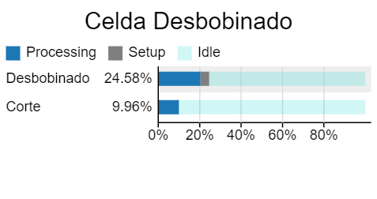

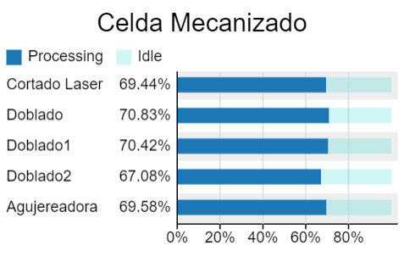

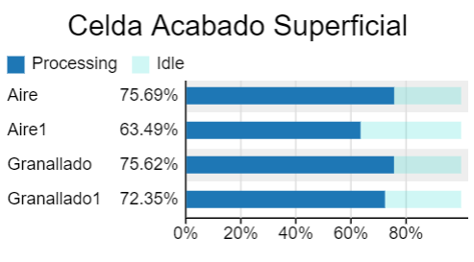

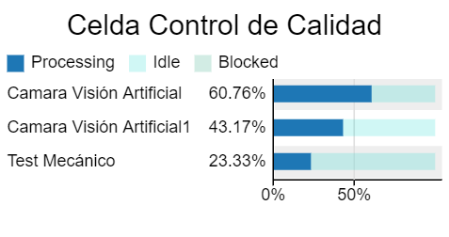

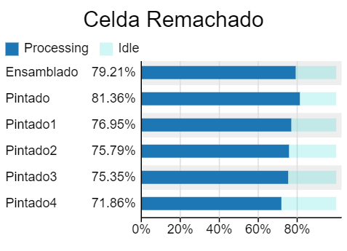

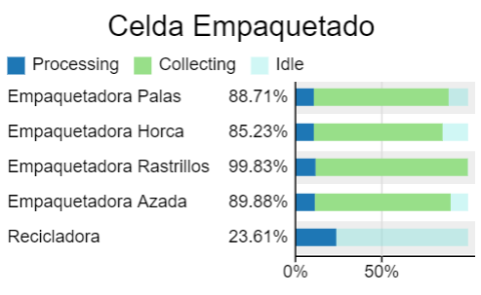

# 14. CONCLUSIÓN

En conclusión, la implementación de sistemas de fabricación flexible (FMS) en nuestra planta de herramientas de jardinería ha demostrado ser una estrategia altamente eficaz para optimizar la producción y garantizar la continuidad operativa. Utilizando software avanzado como FlexSim y AutoCAD, hemos logrado modelar, simular, y visualizar nuestros procesos productivos, permitiendo una planificación y optimización detallada de la planta.

La introducción correcta de las máquinas y estaciones, junto con un riguroso programa de mantenimiento preventivo y predictivo, ha mejorado significativamente nuestra capacidad para gestionar y recuperarnos de errores y fallos sin detener la producción. Además, la flexibilidad en la reasignación de tareas, el monitoreo centralizado en tiempo real, y el control de operaciones han permitido una respuesta rápida y eficiente a cualquier problema que surja.

Finalmente, los planes de contingencia bien desarrollados y las simulaciones periódicas han garantizado que la planta esté preparada para manejar cualquier emergencia, manteniendo así la producción ininterrumpida.

Este proyecto ha consolidado la capacidad de nuestra planta para adaptarse a demandas cambiantes, producir una amplia variedad de productos de manera eficiente, y asegurar la calidad y la continuidad de nuestras operaciones. La combinación de tecnología avanzada, estrategias de gestión robustas, y una cultura de mejora continua nos posiciona de manera competitiva e importante, totalmente automatizada y flexible, en la industria de fabricación de herramientas de jardinería.

# 15. BIBLIOGRAFIA

- Documentos proporcionados por los profesores de la asignatura en la plataforma Moodle.

- <https://www.flexsim.com/>

- <https://help.autodesk.com/view/ACD/2022/ESP/>

- <https://answers.flexsim.com/index.html>

- Links de máquinas, sensores y actuadores.

- <https://www.agrohuerto.com/10-herramientas-necesarias-para-tu-huerto/>

# 16. APÉNDICE

## 16.1. EVOLUCIÓN DEL PROYECTO

Este proyecto ha vivido distintas fases, desde la selección de un catálogo de productos que permitiese una planta con alta flexibilidad hasta todas las iteraciones realizadas en el programa Flexsim simulando el comportamiento de la planta.

Donde el punto más importante probablemente fuese la búsqueda tras varios intentos de un lay-out, que pudiese responder satisfactoriamente a las preguntas de flexibilidad.

Una vez encontrado el lay-out, se realizó su correcta representación y continuas mejoras para llegar al final mostrado anteriormente en este documento.

Todo ello para poder describir con detalle cada parte de la planta como se hace en el documento y poder simular y enseñar su correcto funcionamiento mediante Flexsim.

## 16.2. PROGRAMAS UTILIZADOS

La combinación de FlexSim y AutoCAD en la automatización y descripción de una planta dedicada a la fabricación de herramientas de jardinería permite una optimización integral del proceso productivo. FlexSim facilita la simulación y análisis de los flujos de trabajo, mientras que AutoCAD proporciona las herramientas necesarias para el diseño detallado de componentes y planos de la planta. Esta integración mejora la eficiencia, reduce costos y asegura la calidad en la producción de herramientas de jardinería.

### 16.2.1. FLEXSIM

FlexSim es un software de simulación de sistemas de manufactura y logística, diseñado para modelar, simular, visualizar y analizar sistemas productivos complejos. Facilita la creación de modelos digitales mediante una interfaz de arrastrar y soltar, ejecuta simulaciones dinámicas que replican el comportamiento real del sistema, y ofrece visualizaciones 3D realistas para identificar cuellos de botella y comprender los flujos de trabajo. Además, proporciona herramientas de análisis que ayudan en la toma de decisiones basadas en datos cuantitativos. FlexSim se utiliza en la optimización de líneas de producción, gestión de inventarios, planificación de capacidad y diseño de sistemas logísticos.

### 16.2.2. AUTOCAD

AutoCAD es un software de diseño asistido por computadora desarrollado por Autodesk, utilizado para crear dibujos técnicos y planos en 2D y 3D en disciplinas como ingeniería, arquitectura y diseño industrial. Permite la creación de planos y esquemas detallados, modelado tridimensional, y generación de documentación técnica necesaria para la fabricación y construcción. También facilita la colaboración en proyectos a través de la nube y soporta diversos formatos de archivo. AutoCAD se aplica en el diseño de componentes mecánicos, planos arquitectónicos, infraestructuras civiles y prototipado de productos industriales.